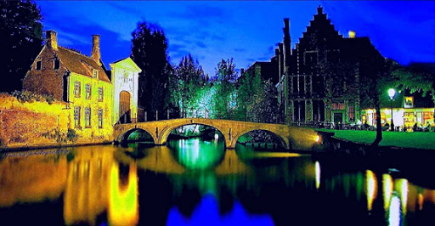

L'heure bleue, c'est divin.

Un phare éblouissant dans le bleu nuit rosé

Par les résidus du couchant encore empourpré,

Le délice de la vie rassure le voyageur égaré

Puis les vagues décorent de blancheur les bords des rochers.

Chaque faisceau lumineux apporte sa clarté,

Toute lumière rayonne de sa plus intense beauté.

Le bleu profond du firmament au jour décliné

Révèle de chaque teinte claire son entière densité.

Bruges s'est vêtue d'une éphémère allure de majesté.

Chaque ville s'emparadise d'un décor raffiné.

Vegas a fixé mon attention de ses tons satinés,

Ses bâtiments caramel et ses éclairages dorés,

Son horizon encore clair jusqu'au bleu dégradé foncé

Et sa fontaine aux multiples nuances m’a enchantée,

Même la statue d'ange ou de fée m'a subjuguée.

Haarlem, dans sa rivière Spaarne fait plonger

La belle fresque des maisons dans le teint encore azuré

De la voûte céleste que l'obscurité va bientôt avaler.

Rome s'enveloppe d'un voile de douceur tamisée,

Au soleil couché, des restes de luminosité semblent s'éterniser,

Ainsi les points lumineux s'estompent, ils sont veloutés

Et le décor prend une allure de peinture adulée.

Le matin, l'heure bleue se différencie par sa brièveté

Mais au crépuscule l'horizon déploie ses délicats violets.

